「推動校園安全衛生工作相關法規暨學校安全衛生管理要點(草案)說明會」
簡介及報名方式說明
- 主旨
為使全國各公私立大專校院、高中職及各縣市政府因應《職業安全衛生法》，強化校園安全衛生相關工作之推展，本部特委託中國勞工安全衛生管理學會辦理3場次「推動校園安全衛生工作相關法規暨學校安全衛生管理要點(草案)說明會」，協助相關人員了解法規內容及校園所遇衝擊及對應方式，並落實安全衛生管理工作、加強宣導及遵循相關規範辦理。

- 參加對象
全國公私立大專校院、高中職之校園安全衛生管理人員或主管及各縣市政府。

- 辦理時間／地點
場次 | 辦理日期 | 限額 | 地點 | 地址 | 報名  截止日
【北】 | 103.11.06 (四)，  上午08:30-12:00 | 180 | 國立臺北科技大學，  綜合科館，第三演講廳 | 臺北市忠孝東路三段一號 | 103.10.29
【中】 | 103.11.11 (二)，  下午13:30-17:00 | 220 | 逢甲大學，  人言大樓B1，啓垣廳 | 臺中市西屯區文華路100號 | 103.11.04
【南】 | 103.11.12 (三)，  上午08:30-12:00 | 200 | 長榮大學，  行政大樓，六樓，  國際會議廳 | 臺南市歸仁區長大路1號 | 103.11.05

- 報名方式及相關注意事項
- 請逕以網路方式進行線上報名，網址：(https://www.safelab.edu.tw/RptOnline/Seminar/Seminar.aspx) (縮址：http://goo.gl/f2vhwl )；或請參見校園安全衛生資訊網(https://www.safelab.edu.tw)網站公告資訊。
- 因場地及活動規劃限制因素，建請依下表擇一場次派員與會。
建議場次 | 位置 | 縣市
103.11.06 (四)，上午08:30-12:00  臺北科技大學，綜合科館，第三演講廳 | 北 | 基隆市、新北市、臺北市
103.11.06 (四)，上午08:30-12:00  臺北科技大學，綜合科館，第三演講廳 | 東 | 宜蘭縣
103.11.06 (四)，上午08:30-12:00  臺北科技大學，綜合科館，第三演講廳 | 離島 | 金門縣、澎湖縣、連江縣
103.11.11 (二)，下午13:30-17:00  逢甲大學，人言大樓B1，啓垣廳 | 北 | 桃園縣、新竹縣、新竹市
103.11.11 (二)，下午13:30-17:00  逢甲大學，人言大樓B1，啓垣廳 | 中 | 臺中市、苗栗縣、彰化縣、南投縣、雲林縣
103.11.12 (三)，上午08:30-12:00  長榮大學，行政大樓，六樓，國際會議廳 | 南 | 嘉義縣、嘉義市、臺南市、高雄市、屏東縣、
103.11.12 (三)，上午08:30-12:00  長榮大學，行政大樓，六樓，國際會議廳 | 東 | 臺東縣、花蓮縣
- 為避免影響報名者權益，請務必於該場次報名截止日上網查詢是否完成報名程序，本說明會將依線上報名先後順序受理報名，額滿後將依後補名額進行遞補，並於活動2日前發送報到通知。
- 請與會學員自行投保意外保險； 若本說明會因不可抗因素無法如期舉辦(如遇颱風、地震)，則依辦理所在縣市宣佈停止上班，順延辦理，並將再行通知。
- 本案聯絡人：中國勞工安全衛生管理學會，電話：（02）2321-8195，余亞茹小姐(分機12) / 于芯庭小姐(分機34)，傳真：02-23218330，E-mail：service@mail.cshm.org.tw (余) / grace_yu@mail.cshm.org.tw (于)。
- 說明會議程
上午時段 | 下午時段 | 歷時 | 內容
08:30-08:50 | 13:30-13:50 | 20分鐘 | 報 到
08:50-09:00 | 13:50-14:00 | 10分鐘 | 開 場
09:00-09:15 | 14:00-14:15 | 15分鐘 | 「職業安全衛生法修法重點介紹」
09:15-11:00 | 14:15-16:00 | 105分鐘 | 「學校安全衛生管理重點介紹」
11:00-11:10 | 16:00-16:10 | 10分鐘 | 休 息
11:10-12:00 | 16:10-17:00 | 50分鐘 | 意見交流
12:00 | 17:00 | * | 散 會

- 發言單
推動校園安全衛生工作相關法規暨
學校安全衛生管理要點(草案)說明會
發言單
服務學校
發言人姓名 |  | 單位/職稱
連絡電話 |  | E-mail
建議議題：

建議內容：

備註：請您先寫出建議議題，再書寫改進意見，以利彙整建議事項。

- 辦理地點交通資訊
103.11.06(四)北區
會場位置(臺北科技大學，綜合科館，第三演講廳)
【會場】
綜合科館，第三演講廳
【提醒您，本次活動未提供停車位，請儘量利用大眾運輸工具，感謝您的配合】

※ 搭乘捷運：藍線【板南土城線】忠孝新生站 或 橘線【中和新蘆線】忠孝新生站，4號出口台北科技大學。
※ 搭乘火車：由台北火車站（無須出站），轉乘捷運【板南土城線】至忠孝新生站，4號出口，台北科技大學
※ 搭乘公車：【台北科技大學站】212、212直達車、232、262、299及605。
【忠孝新生路口站】72、109、115、214、222、226、280、290、505、642、665、668、672及松江新生幹線。
※ 自行前往：【國道一號】於建國北路/松江路交流道下(靠左走建國北路高架橋) 於忠孝東路出口下(循右線右轉忠孝東路)續行約100公尺即達本校。
【國道三號】於新店交流道接木柵交流道下辛亥路轉建國南路直走至忠孝東路口即達本校。
資料來源：該校網站，http://www.ntut.edu.tw/files/13-1021-19916.php

103.11.11(二)中區
逢甲大學(臺中市西屯區文華路100號)交通位置
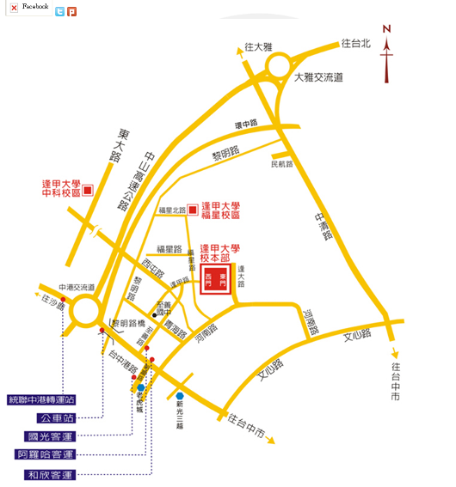
【提醒您，本次活動未提供停車位，請儘量利用大眾運輸工具，感謝您的配合】
※ 火車：
•臺中火車站請搭西部幹線山線。
•火車站轉公車：從火車站轉車請搭統聯客運37號、125號；中臺灣客運25號；臺中客運公車33號、35號；全航客運5號 。臺中市公車
※ 臺灣高鐵：
•至高鐵臺中站六號出口，12號公車月臺，搭乘高鐵快捷公車和欣客運--僑光線，逢甲大學站下車。
•轉乘行程規劃：高鐵臺中站，搭計程車經中彰快速道路至逢甲大學約25分鐘，約300元。
※ 客運：(資料來源：臺中市公車)
•搭統聯客運巴士，請在統聯客運中港轉運站下車，換搭79線公車。
•臺中市區公車臺中客運33.35路或統聯客運25.37.125線公車。
•搭其他客運巴士，請在臺中市中港路朝馬站下車，可轉搭計程車約5-10分鐘至本校。
資料來源：http://www.fcu.edu.tw/wSite/ct?xItem=36430&ctNode=14415&mp=1
103.11.11(二)中區
會場位置(逢甲大學，人言大樓B1，啓垣廳)
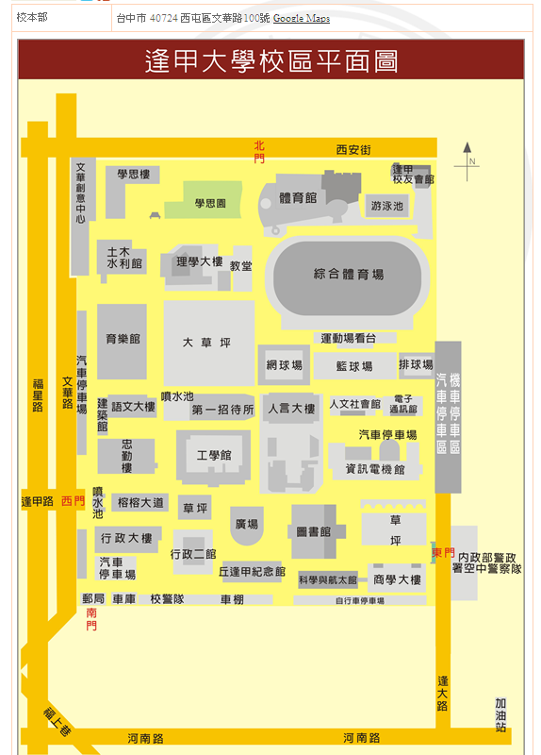
【會場】
人言大樓B1，啓垣廳
資料來源：http://www.fcu.edu.tw/wSite/ct?xItem=36457&ctNode=14418&mp=1

103.11.12(三)南區
長榮大學(臺南市歸仁區長大路1號)交通位置
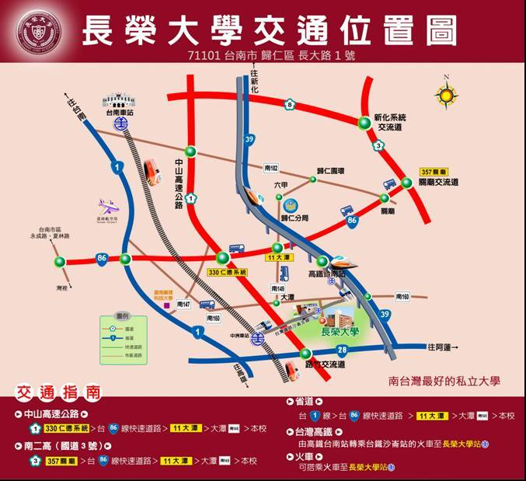

資料來源：該校網站，http://www.cjcu.edu.tw/zh_tw/contact02.php

【提醒您，本次活動未提供停車位，請儘量利用大眾運輸工具，感謝您的配合】

103.11.12(三)南區
會場位置(長榮大學，行政大樓，6樓，國際會議廳)
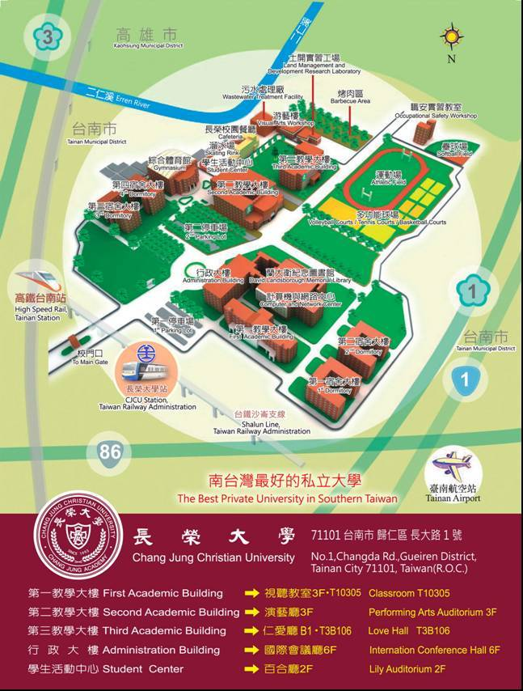
【會場】
行政大樓6樓，國際會議廳
資料來源：該校網站，http://www.cjcu.edu.tw/zh_tw/contact03.php

